# 原件

**ECMO治疗难治性心脏骤停：一项多中心回顾性研究**

翻译：黄国金 江西省儿童医院

审校：李 平 武汉协和医院

## 摘要

**目的：**本研究目的是评估欧洲五个中心的体外心肺复苏（ECPR）患者的神经功能预后。

**方法：**前瞻性队列观察在2012年1月至2016年12月接受ECPR的患者，并进行回顾性数据分析。主要结局指标为3个月良好的神经功能转归（FO），定义为大脑功能为1-2级。次要结局指标包括出ICU存活和接收器官捐献的患者数量。我们还对一组符合严格纳入标准的患者（即年龄≤65岁，有目击旁观者的CPR，无严重并发症，并在心跳骤停发生后1小时内安置ECMO）进行亚组分析。

**结果：**共纳入423例接受ECPR治疗的患者（中位年龄57[48–65]岁；男性78%）；258例（61%）院外心跳骤停（OHCA）患者进行了ECPR。从心脏骤停到实施ECMO的时间为65[48–84]分钟。80例患者（19%）神经功能恢复良好。ICU存活率为24%；23例（5%）非存活者接收器官捐献程序。OHCA患者神经系统功能良好转归率低于院内心脏骤停患者（IHCA）(9% vs.34%，*P*＜0.01)，且与较短的从循环衰竭到实施ECMO较短的时间相关。应用严格的ECPR标准（n=105）可使38%的患者获得良好的神经功能结果。

**结论：** 未经选择的心脏骤停患者行ECPR，19%的患者神经功能恢复良好；如果采用严格入选标准的患者，则38%的ECPR患者预后良好。

**关键词：**心脏骤停，ECPR，院内，院外，存活率，神经功能预后

## 引言

心脏骤停（Cardiac Arrest, CA）是世界范围内的一个主要健康问题，其预后较差，总生存率为10-30% 。从CA到复苏的时间是常规心肺复苏（Conventional Cardiopulmonary Resuscitation, CCPR）成功的主要预测因素。目击CA事件有利于患者更快得到抢救，尤其是在现场非专业人员早期启动CPR的情况下。电击后复律和可逆的病因都与更好的生存率有关。事实证明，电话辅助心肺复苏和自动体外除颤器的公共设施有效地增加了目击CA患者的生存机率。尽管近年来存活率缓慢而稳定地增加，同时幸存者良好的神经功能转归率上升，但CCPR~~仍在~~许多情况下仍未能成功。

CCPR 超过30分钟后，恢复自主循环（Return of Spontaneous Circulation, ROSC）和良好的远期神经功能的机率很小。因此，在尝试复苏心脏的同时，采用新的干预措施来保证CA期间器官的充分灌注可以延长器官的存活时间。近年来，静脉-动脉体外膜肺氧合（Extracorporeal Membrane Oxygenation, ECMO）在世界范围内广泛应用于难治性CA的抢救。一些病例已经发表并揭示了体外心肺复苏（Extracorporeal CPR, ECPR）对患者存活率和神经系统预后的影响的有积极意义。然而，这些发现的普适性受到复苏指南应用的地区差异的限制；因此，美国心脏协会的指南仍然不鼓励对难治性CA常规使用ECPR，建议仅在有训练有素的医生的专业中心进行尝试，并且仅对精心挑选的患者队列进行尝试。不过，目前还没有就遴选标准达成共识。

欧洲ECPR系列研究，既显示了院外CA（OHCA）和院内CA（IHCA）ECPR很有希望的结果，也显示了OHCA患者ECPR的存活率非常令人失望。然而，队列相对较小，从CA到ECMO植入有明显的延迟。在欧洲中心尚缺乏关于难治性CA和ECPR的大型队列研究。此外，当ECMO实施后诊断为严重缺氧后脑损伤时，部分患者可考虑器官捐献。这一选择将为社区带来好处，并可能成为ECPR相对于CCPR的另一个潜在优势。

本研究的主要目的是评估一项大型欧洲多中心队列ECPR研究的结果，特别是评估存活率、神经系统预后和器官捐献率。我们还特别考虑了严格的ECPR纳入标准是否能产生更好的结果，如前所示。次要转归包括ECPR患者的脑外器官功能障碍和治疗干预。

## 方法

### 研究人群

这项回顾性研究在欧洲五个不同的重症监护病房（布鲁塞尔、雷根斯堡、斯德哥尔摩、帕维亚和米兰）进行。研究方案由各地方伦理委员会批准；从2012年1月至2016年12月的医学图表和机构ECMO数据库中确定了五个中心接受ECPR治疗的难治性IHCA或OHCA患者。

### 数据收集

有关ECPR管理的详细信息见补充材料。本研究收集了人口统计学和并发症数据（即高血压、糖尿病、呼吸系统疾病、缺血性心脏病病史、既往心衰或肾衰竭、肝硬化、实体癌或血液癌、免疫抑制治疗和既往神经系统疾病，可能引起认知或其他神经血管障碍的疾病）。记录复苏情况，包括心脏骤停的位置和原因、救援小组报告的原发性心律、目击骤停、旁观者心肺复苏、肾上腺素剂量、除颤次数、院前降温程序的使用（仅适用于OHCA）和机械心肺复苏。ECMO时间定义为从骤停到ECMO启动的时间；在有心脏骤停目击者的情况下，ECMO时间被定义为从呼叫到确定ECMO开始的时间。收集ECMO开始时的核心温度、MAP和乳酸水平以及ICU期间的最高乳酸水平、使用血管升压药、正性肌力药、肾替代治疗（RRT），是否有大量出血（定义为基线血红蛋白减少2g/dL，24小时内至少需要输注4U浓缩红细胞）等临床资料。报告插管部位出血或与插管定位相关的任何并发症（即缺血、血栓形成、感染）。ICU期间RBCT总数、ECMO前2天抗凝治疗的使用和气管造口术的使用数据同时进行收集。在入院前2天采集ECMO血流量、气体流量和FiO2。收集ECMO持续时间、ICU住院时间、ICU死亡率、死亡时间和死因（难治性休克、脑损伤、脑死亡、严重出血、多器官衰竭或感染性休克）等临床数据。

**研究结局指标**

本研究的主要结局指标是使用脑功能分类（CPC）量表评估CA后3个月的神经功能结果（FO）。1分或2分被认为是良好的，而3-5分则是受损的神经功能或死亡。~~神经状态是从报告幸存者随访的重复医学图表中收集的。~~我们还记录了在ICU期间（CPC1–2，FO）出现完全神经恢复但最终死于非神经原因的患者。次要结果包括存活至ICU出院和实施器官捐献程序的非存活人数。我们认为FO患者和有资格捐献器官的患者的数量是“有利的累积结果”（见“说明”）。最后，我们报告了ICU住院期间的器官功能障碍，定义见“定义”。

**定义**

严重心血管功能不全被定义为在ICU期间进行的连续器官衰竭评估心血管分项评分为4分。在使用ECMO期间，双侧肺部浸润被报告为严重呼吸衰竭的迹象。急性肾损伤（AKI）是根据改良整体肾脏疾病预后（KDIGO）标准定义的。缺氧性肝炎被定义为AST和/或ALT升高超过正常上限20倍(≤ 50 IU/L），即在CA后发生急性心血管衰竭且无其他细胞坏死原因的情况下AST或ALT＞1000 IU/L。DIC的定义符合标准。对于有临床资料的患者，心脏恢复被定义为超声心动图上左室射血分数（LVEF）＞35%，肾功能恢复被定义为血清肌酐＜1.0 mg/dL，无肾脏替代治疗时尿量＞1500 mL/天，肝功能恢复被定义为AST/ALT＜100 IU/L。器官捐献的资格是从患有脑死亡或不可逆脑损伤和循环系统死亡（即马斯特里赫特定义的第三类）的患者那里收集的。我们还收集了有关器官是否最终被移植用于捐献或不进行移植的原因的信息。

### 数据分析流程

对数据进行正态性检验，并根据不同情况以中位数（四分位间）或平均值 (± 标准偏差）表示。分类变量表示为率（n%）。用Fisher精确检验比较分类变量，用Mann-Whitney U检验比较连续变量。根据不同的ROSC时间（例如≤ 30分钟、31-45分钟、46-60分钟、61-90分钟和＞90分钟）以及根据骤停地点（OHCA与IHCA）分析患者存活率和预后情况。预后良好的生存率定义为从心肺复苏到CA后3个月恢复的时间，如果没有随访数据，出院时审核患者FO。Kaplan–Meier生存曲线用于评估两组（OHCA与IHCA）患者在CA后3个月内的存活率或FO比例。考虑到ECPR的使用必须筛选患者，我们还考虑使用更严格的ECPR纳入标准对存活率和FO进行额外分析，这些与ECPR中最有可能的良好结果相关，包括（a）年龄≤ 65岁； (b） 目击心脏骤停与旁观者心肺复苏； (c） 无重大并发症（即无晚期疾病、癌症、终末期肝硬化、既往严重认知障碍）；(d） 在骤停后1小时内启动ECMO的能力。由于FO事件数量有限，模型中考虑的解释变量为年龄、性别、既往心脏病史、心脏停搏原因、旁观者CPR、初始电击心律、肾上腺素剂量、停搏至ECMO的时间和最大乳酸水平。估计效果（关联度）以优势比（OR）及其95%置信区间给出。在两个多水平分析之前，评估变量之间的协变量。所有测试都是双尾的，p值小于0.05被认为具有统计学意义。使用SPSS程序（IBM SPSS Statistics 24.0 for windows）进行统计分析。

## 结果

### 研究队列的一般特征

在研究期间，共纳入来自5个ICU的423名患者（中心1，n=71；中心2，n=13；中心3，n=19；中心4，n=137，中心5，n=183），包括258例OHCA（61%）。患者的一般特征如表1所示。中位年龄为57岁，39%的患者有心血管合并症。CA的主要原因如下：305例（72%）患者为心脏（即急性冠脉综合征和/或严重心律失常）疾病，27例（6%）患者为肺栓塞，17例（4%）患者为严重低氧血症，12例（3%）为失血性休克，23例（5%）为其他原因（药物中毒8例，外伤7例，意外低温6例，蛛网膜下腔出血和败血症各1例），不明原因39例（9%）。在263例（62%）患者中观察到一个初始的电击节律。258例OHCA患者中有20例采用冷液体或经鼻蒸发降温。

### ECPR特征

从事件发生到ECMO启动的平均估计时间为67[45–85]分钟，从ECMO团队到达ECMO植入的平均估计时间为15[10–29]分钟；插管无效8例（2%）。406例（96%）采用外周置管。研究了ECMO开始时的平均核心温度、ECMO血流量、气体流量和FiO2分别为：34.4 [33.7–35.4] °C、 3.9[3.0–4.6]升/分钟、4[3–5]升/分钟和100[100–100]%。ECMO持续时间和ICU住院时间分别为2[1–4]和3[1–9]天。

|  |
| --- |
| 数据为计数（百分比）或中位数（IQR）  COPD慢性阻塞性肺病，ICU重症监护室，CPR心肺复苏，ECMO体外膜肺氧合  *p<0.05 FO vs.UO  a根据医疗小组的决定，这与置入ECMO并在目标流量下的第一次记录的MAP相对应 |

### 结果

88例（21%）患者神经功能恢复良好；然而在随访期间，8名神经功能初步恢复的患者死于非神经原因，80名（19%）患者存活，3个月时随诊神经功能恢复良好。电击复律患者有较高的神经功能转归率（63/263，24%对17/160，11%）；p<0.001）。

102例（24%）患者ICU存活；只有14例（3%）患者在3个月时存活，但神经系统预后不良。所有ICU幸存者3个月时CPC评分的分布如图1所示。电击心律的患者存活率较高（77/263，29%对25/160，16%；p<0.001）。存活者和非存活者的特征见补充表1和表2。患者死亡原因为难治性休克（n=191，即严重毛细血管内漏伴持续性血管内低血容量，心脏未恢复）、多器官功能衰竭（n=27）、大出血（n=7），感染性休克（n=2）或不可逆性脑损伤（n=94）。

在死亡患者中（n=321），56（17%）是器官捐献的潜在候选人（42例为不可逆性脑损伤，14例为脑死亡）。因此，在136例（32%）患者中观察到良好的累积结果。在大多数情况下，考虑移植的器官是肾（n=50）或肝（n=44），只有少数为肺（n=6）。在这56名患者中，只有23名（41%）最终实施了器官捐献，而未能捐献的主要原因是无马斯特里赫特III器官捐献程序（n=15）、家庭拒绝（n=12）、医疗决定（n=5）和移植前死亡（n=2）。幸存者和非幸存者的ICU住院时间分布如补充图2所示。

在多水平分析中，旁观者CPR、初始电击复律、ECMO时间短和乳酸峰值低与两种模型的良好神经预后独立相关（补充表3）。

### 器官功能障碍

初始平均动脉压和乳酸水平分别为66[IQR 56–77]mmHg和12.2[7.8–17.0]mEq/L。225例（53%）患者疑诊急性心肌梗死，其中187例患者随后接受冠状动脉造影，122例最终接受PCI或心脏手术（表2）。超过60%的患者表现为严重的心血管功能障碍，双侧肺浸润和AKI。AKI主要为KDIGO 3期；KDIGO分期在所有人群以及不同亚组中的分布如补充图3所示。115例（27%）患者被诊断为缺氧性肝炎。共有324例（77%）患者需要正性肌力药物支持，118例（28%）需要RRT。103例（36%）患者发生出血事件，其中80例（51%）发生插管部位出血。ICU期间接受的RBCT总数为5例[2–11]，215例（51%）患者在ECMO治疗的第一天接受了全身抗凝治疗。

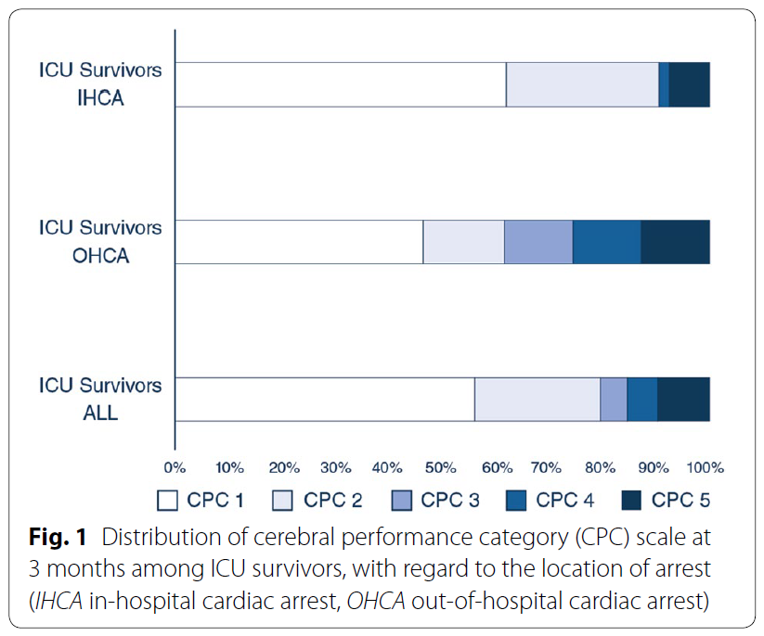

### 严格的ECPR标准

亚组分析显示，与整个队列相比，符合所有严格ECPR标准的患者（n=105，25%）的亚组具有良好神经功能结果（38%）或存活（44%）的患者人数更多（图2）。有目击旁观者心肺复苏和无合并症的患者，存活率和FO增加了10%以上。患者从事件发生到ECMO植入的时间>或≤60min。

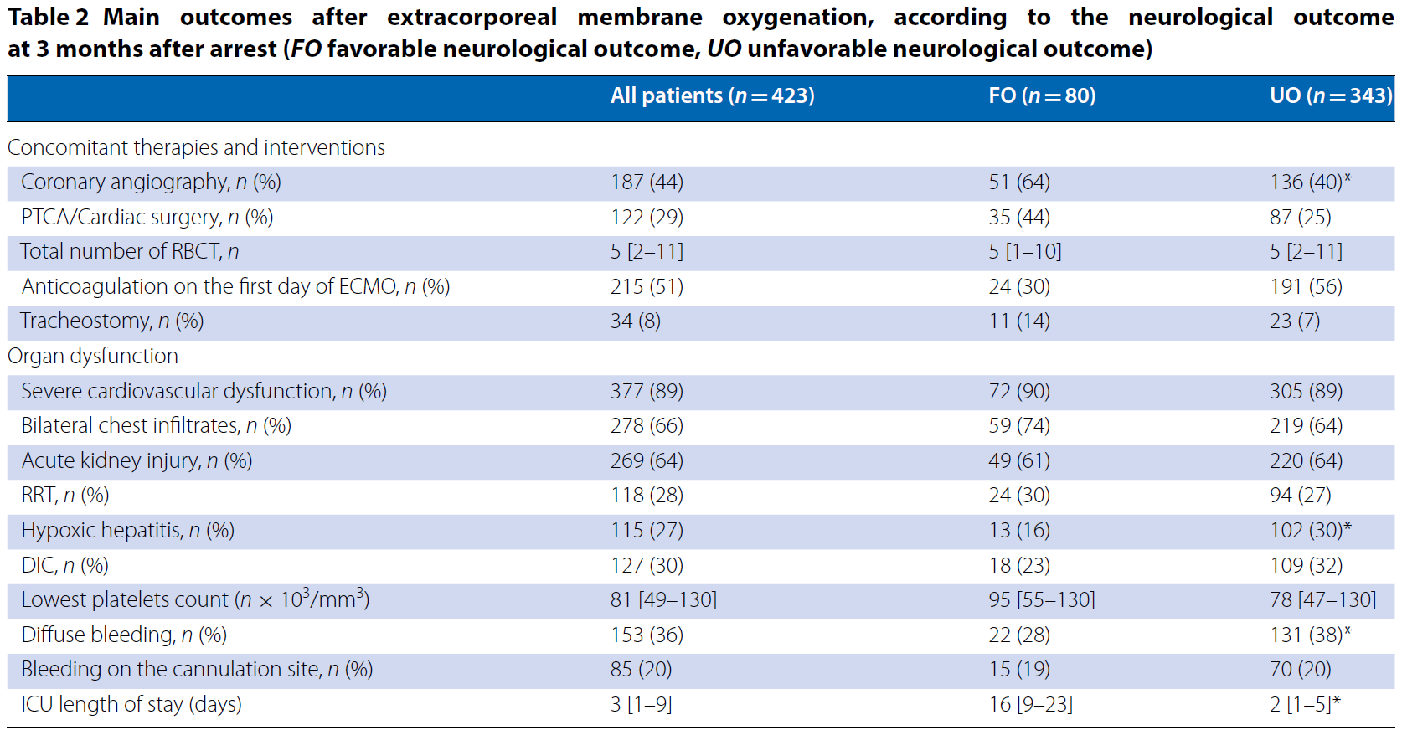

数据为计数（百分比）或中位数（IQR）

PTCA经皮冠状动脉体外循环、RBCT红细胞输注、ICU重症监护室 、ECMO体外膜肺氧合、DIC弥散性血管内凝血、RRT肾替代治疗（P＜0.05 FO vs.UO ）。

### IHCA与OHCA

IHCA和OHCA患者之间的差异见补充表4和表5。与OHCA患者相比，IHCA患者年龄较大，男性发病率较低，既往心脏病史、慢性肾脏病和免疫抑制治疗明显增多。此外，与OHCA相比，IHCA与旁观者CPR、较低的肾上腺素剂量、较少的除颤次数、较短的从衰竭到ECMO的时间、较低的乳酸水平以及ECMO开始时的MAP相关性更高（表1）。IHCA患者较OHCA患者更常出现双侧肺浸润、AKI和RRT。然而，ICU存活率和神经系统预后良好的患者数高于OHCA（表2）。Kaplan–Meier分析显示，与其他患者相比，IHCA患者的生存率和FO显著增加（补充图1）。此外，ECMO时间与ICU存活率或良好的神经功能转归率之间的关系如图3所示。如果ECMO在60分钟内建立，则观察到存活率和神经功能转归率>25%，而极少数患者存活时间延长至ECMO，特别是OHCA或非休克心律（图3）。OHCA和IHCA患者的ICU住院时间分布如补充图2所示。

## 

## 

## 讨论

这是一项欧洲多中心大型队列研究，包括来自五所大学医院的423名接受ECPR的患者，上述医院均有专用ECPR流程。由于纳入患者样本量较大，结果可更好地描述ECPR使用的流行病学、结果预后和并发症。我们的研究结果显示， ECPR应用于复苏时间延长的CA患者的异质性队列与相对较低的神经功能预后和生存率相关。另外，10%的非幸存者是器官捐献的候选人。脑外多脏器功能不全是常见的，这些患者除了需要体外治疗外，还需要多种治疗干预和器官支持措施。最后，与整个研究队列相比，如果应用严格的ECPR筛选标准则具有更高的神经功能存活率。

一些亚洲队列报道使用ECPR比传统CPR有更高的存活率。然而，日本注册机构报告，接受传统CPR治疗的CA患者存活率非常低（1–3%），这将限制ECPR推广到欧洲和北美国家，这些国家的CCPR存活率约为5–7%。在美国最近进行的一项研究中，Yannopoulos等人报告称，50%的OHCA患者在ECPR实施后取得了良好的神经功能转归，并且可电击复律；然而，其人群是高度选择的，ECPR时评估其呼气末CO2值较高（即35–40 mmHg），这表明一些接受治疗的患者可能有低心排血量状态或复发性ROSC，而不是长时间停搏。只有一项法国多中心研究报告了526例接受ECPR治疗的OHCA患者的数据，显示其生存率与我们的OHCA队列相似（即8%）。本研究还报告了接受CCPR的对照组的数据，并得出院前进行ECMO作为ECPR组院内生存率的独立预测因子。然而，没有关于脑外器官功能障碍和潜在纳入标准的数据，这些数据与了解这些患者的复杂性和组织ECPR计划有关。

因此，ECPR的潜在获益应该与复杂、无效和额外成本等因素相平衡。与IHCA患者相比，在OHCA中接受ECPR的患者预后更差。在我们的研究中，我们观察到在未经筛选的CA患者群体中进行ECPR治疗时，只有不到25%的患者存活以及神经功能恢复。尤其是在OHCA患者中，只观察到9%的患者有良好的神经功能结果。较长时间的ECMO辅助治疗，尤其是对于OHCA患者，即延长有效复苏的持续时间和实施ECPR的时间，可以部分解释这些发现。事实上，应采用严格的选择标准，如初始可电击复律和短的低流量时间。使用先前公布的选择标准对整个队列进行事后分析表明，38%的患者取得了良好的神经功能结果；考虑到复苏期的延长，这一亚组患者可以从这种干预中获益最大，并可能在将来的ECPR和CCPR比较试验中代表一个目标人群。其中两个标准（即旁观者心肺复苏和ECMO时间）也与良好的神经预后的发生独立相关，并在其他研究中被确定为预测变量。重要的是，ECPR不应过早实施，因为大多数CCPR幸存者在复苏开始后24分钟内达到ROSC，在这些情况下，ECPR的获益可能会被其风险掩盖。复苏时间较长（即>60分钟）的患者是否需要系统地排除在ECPR项目之外（至少对于OHCA），或者额外的治疗是否有助于减少缺血-再灌注损伤仍然是个未知数。

接受ECPR治疗的患者多器官功能障碍的发生率较高，如急性肾损伤、弥散性血管内凝血、双侧肺浸润、缺氧性肝炎和出血，所有并发症都可能导致早期死亡。据报道，近50%的CA术后患者出现肾功能不全，尤其是既往存在肾功能不全、高龄、复苏持续时间较长和休克的患者，与不良预后独立相关。在另一项研究中，Roberts等人报告，CA后大脑外器官功能障碍很常见，但只有心血管功能障碍和气体交换改变与预后结果相关。此外，在近10%的CA患者中观察到了缺氧性肝损伤，并且是这种情况下神经系统预后不良的独立预测因素。脑外器官功能障碍在ECPR后的描述不多，而插管相关的并发症，包括腿部缺血、血管损伤或严重出血，经常被报道为ECMO相关并发症。由于现代技术和出血风险，大多数患者在ECMO植入后的第一天没有进行全身持续抗凝治疗，这也是因为在冠状动脉手术中服用过抗血小板药物和小剂量抗凝剂，没有ECMO系统凝血的报告。这些发现强调了ECPR是一个复杂的过程，需要非常密集的资源使用；大多数干预措施（即机械通气、冠状动脉造影、红细胞输注、RRT）都是在ECMO开始后早期实施的，无论是对预后良好还是不良的患者。然而，由于许多非幸存者在入院后2-3天内死亡，因此ECPR不会导致这些患者的ICU护理长期无效。此外，只有2%的患者观察到插管失败，这表明ECPR应该保留给有经验的中心。

尽管缺血时间延长，但仍有13%的人考虑捐献器官。这些数据表明，当通过体外治疗确保高血流量时，这些患者的器官恢复仍可能发生。在一项包括若干观察性研究在内的系统综述中，约10%的ECPR患者被确定为非存活者中的器官捐赠者。在我们的队列中，诊断为脑死亡的患者比例仅为4%；这可能是由于许多早期死亡（即48小时内）或缺乏诊断该患者循环停止的原型算法。在另一项研究中，4%的ECPR患者被诊断为脑死亡。然而，ECPR不仅可以改善患者的预后，而且可以为那些不可避免的死亡患者提供间接的社会福利，同时也可以为随后的移植提供可存活的器官。由于大多数器官捐赠者将死于不可逆转的脑损伤和无效治疗的退出，根据当地国家政策和立法，ECPR申请应伴随额外的移植项目（即马斯特里赫特III标准），允许此类器官捐赠。

本研究局限性，首先，由于在急诊阶段数据收集和报告的限制，如无流动时间，有一些可能为选择ECPR患者提供了进一步的信息相关的数据缺失。此外，有关IHCA的许多相关信息，如骤停地点（即急诊科、ICU、血管造影、普通病房）、监测系统的存在和病房类型等都缺失，这可能会增加患者群体的异质性。没有设置对照组；因此无法评估ECPR相对于传统策略的真正好处。我们的研究结果仍然是纯描述性的，未来的随机试验将提供ECPR与CCPR比较的有效性证据。第三，符合标准患者的选择没有得到控制，即没有对所有中心的选择标准进行标准化。此外，可能有ECPR潜在适应症但最终未接受治疗的患者数量也不可用，这在我们的分析中引入了显著的选择偏差。这将限制这些发现在其他环境下的普遍性。第四，没有一个诊断算法来确定CA的病因在所有的中心都是标准化的，除了冠状动脉造影没有其他诊断程序的报道。此外，一些患者可能极其不稳定甚至死亡后几个小时内启动ECPR，这妨碍了一个完整的诊断评估。第五，我们没有收集ECMO实施后的其他并发症，如肢体缺血；然而，大多数死亡是由于多器官衰竭或持续性休克，这是继发于缺氧损伤的严重程度，而不是与ECMO相关的事件。第六，我们无法分析ECPR成本，因为各国的报销和医疗保健经济差异很大。在一项研究中，心脏骤停后的医疗相关费用非常高，特别是在重症监护室发生的心脏骤停。然而，如前所述，ICU住院时间相对较短，因为大多数死亡发生得很早，因此避免了其他危重疾病造成的长期资源浪费。此外，虽然我们没有评估长期严重神经功能障碍的费用，但只有22名患者在完全依赖的情况下存活，这将在很大程度上限制亲属的心理症状和经济变化负担。第七，“严格的经济政策审查标准”可能被认为是武断的，因为没有达成共识；因此，我们不能排除ECPR的其他选择标准将提供更高的生存率和FO率，尽管如果过于严格，将大大减少此类干预的合格患者数量。此外，其中一些标准（即电击复律、心肺复苏持续时间）在插管时可能不可靠，不应成为最终决定的唯一决定因素。考虑到相对较低的事件发生率，我们无法对亚组（如仅OHCA或有电击复律的患者）的良好神经预后的预测因素进行分析。第七，缺氧性脑损伤的预后不规范，可能导致一些患者早期停止维持生命的治疗。最后，ECPR后护理仍存在很大的异质性，包括目标PaO2、PaCO2和MAP，以及ECMO设置。此外，我们只评估脑外器官功能障碍的存在，而不评估其严重程度（即AKI的不同阶段）。需要进一步的研究来确定这些问题在CA患者治疗结果中的作用。

## 结论

在欧洲ECMO中心的难治性CA患者中，ECPR与院内和院外难治性心脏骤停的存活率以及幸存者良好的神经预后相关，尤其是在采用严格的选择标准时。患有不可逆转脑损伤的非幸存者可作为器官捐献的候选者。